71117408_梅洛瑜

1.4：



1.5：

（1）序列为周期序列，T=0.3

（2）对于k=1，不存在周期T使

（3）周期，周期，不为有理数，故f5不具有周期性

1.6：

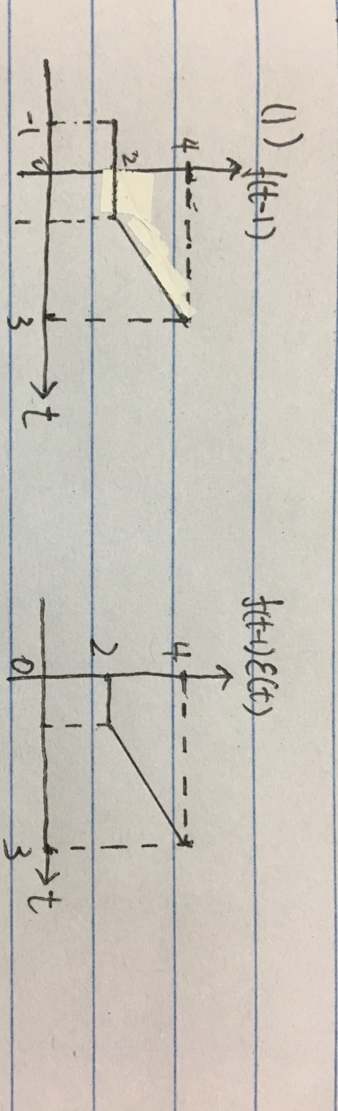

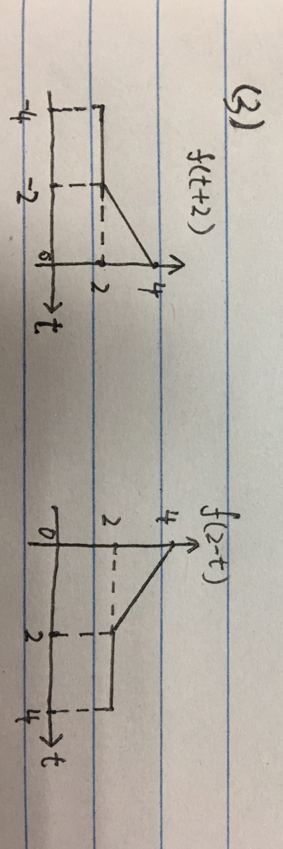

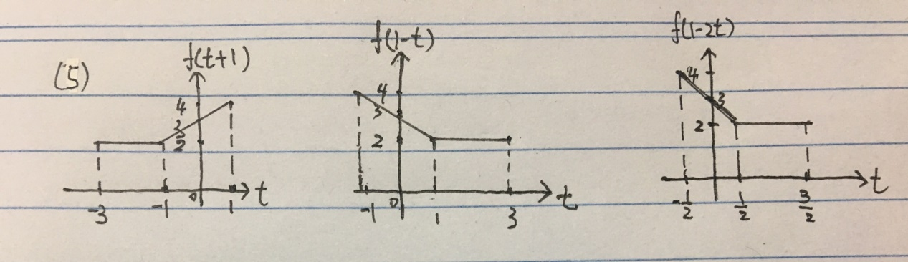

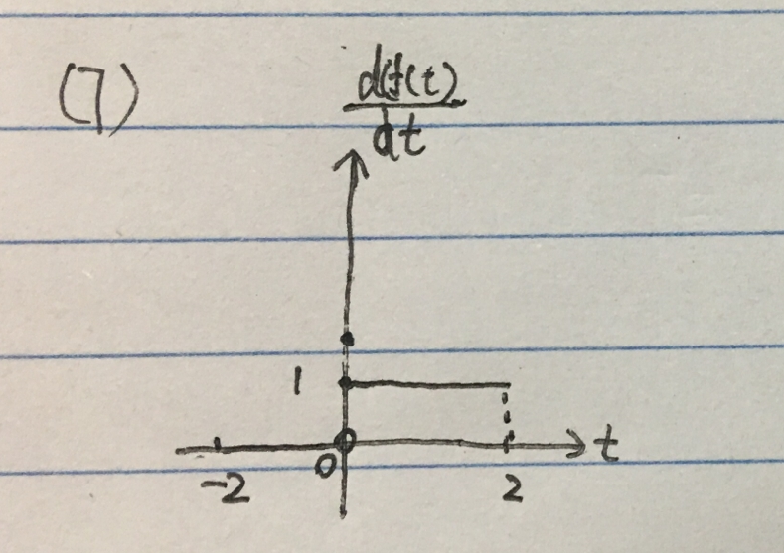

1.10：

（1）

=

=

=

=

（2）

=

=

==

Tips：

（3）

令，则

（4）

（5）

（7）

1.23：

（1）

故满足可分解性

同时，

，满足零输入线性

，满足零状态线性 故系统为线性的

（3）

故满足可分解性

但，不满足零输入特性，故为非线性系统

（5）

故满足可分解性

且，

满足零输入线性

满足零状态线性

故为线性系统

1.25：

（3）

系统满足齐次性与可加性

时变

t<0，， 因果

， 稳定

故为线性时变因果稳定系统

1.32

由LT1系统为线性时不变因果稳定系统

故

2.14

根据定义有：

先求出，令：

故，对从0-到0+求积分

故

当t>0时有，微分方程的特征根为-2

故系统的冲激响应为：

带入初始条件，得出

故冲激响应为：

阶跃响应为冲击响应的积分：